ما هو المخطط الاستعماري "E1"؟

أعلن وزير المالية في حكومة الاحتلال المتطرف بتسلئيل سموتريتش، موافقته على بناء آلاف الوحدات الاستعمارية ضمن المخطط الاستعماري في المنطقة "E1"، الواقعة شرق القدس، ما يعني ضرب فرصة تجسيد الدولة الفلسطينية على الأرض، وتقويض وحدتها الجغرافية والسكانية، وتكريس تقسيم الضفة إلى مناطق معزولة بعضها عن بعض.
ما هو المخطط الاستعماري "E1"؟
وبحسب نشرة أصدرتها هيئة مقاومة الجدار والاستيطان، صادقت حكومة الاحتلال، على مخطط"E1" الاستعماري، الذي يحمل رقم (4/420) عام 1999، على أراضٍ تبلغ مساحتها 12,000 دونم، أعلنت معظمها "أراضي دولة"، وأصبحت فيما بعد تابعة لمستعمرة "معاليه أدوميم".
عام 2012، أقرت حكومة الاحتلال مخطط"E1" الاستعماري، الذي يتضمن المخططات التالية:
- مخطط رقم (2/4/420)، ويستولي الاحتلال بموجبه على (1350) دونما لإقامة منطقة صناعية شمال غرب المنطقة المصنفة E1.
- مخطط رقم (9/4/420) ويستولي الاحتلال بموجبه على (180) دونما لإقامة مقر لشرطة الاحتلال، وقد تم تشييد المقر المذكور بهدف توسيع مناطق الاستيلاء.
- مخطط للاستيلاء على مساحة (500) دونم من أراضي عناتا وشعفاط لاقامة مكب نفايات على أن يتم تحويلها لاحقا لحديقة عامة للمستعمرين.
- ثلاثة مخططات تفصيلية للبناء، وهي: مخطط (10/4/420) لبناء 2176 وحدة استعمارية، ومخطط (3/4/420) لبناء 256 وحدة استعمارية إضافة إلى 2152 غرفة فندقية، ومخطط (7/10/420) لبناء 1250 وحدة، وآخر لإقامة حديقة توراتية إلى الشمال الغربي من المخطط المذكور.
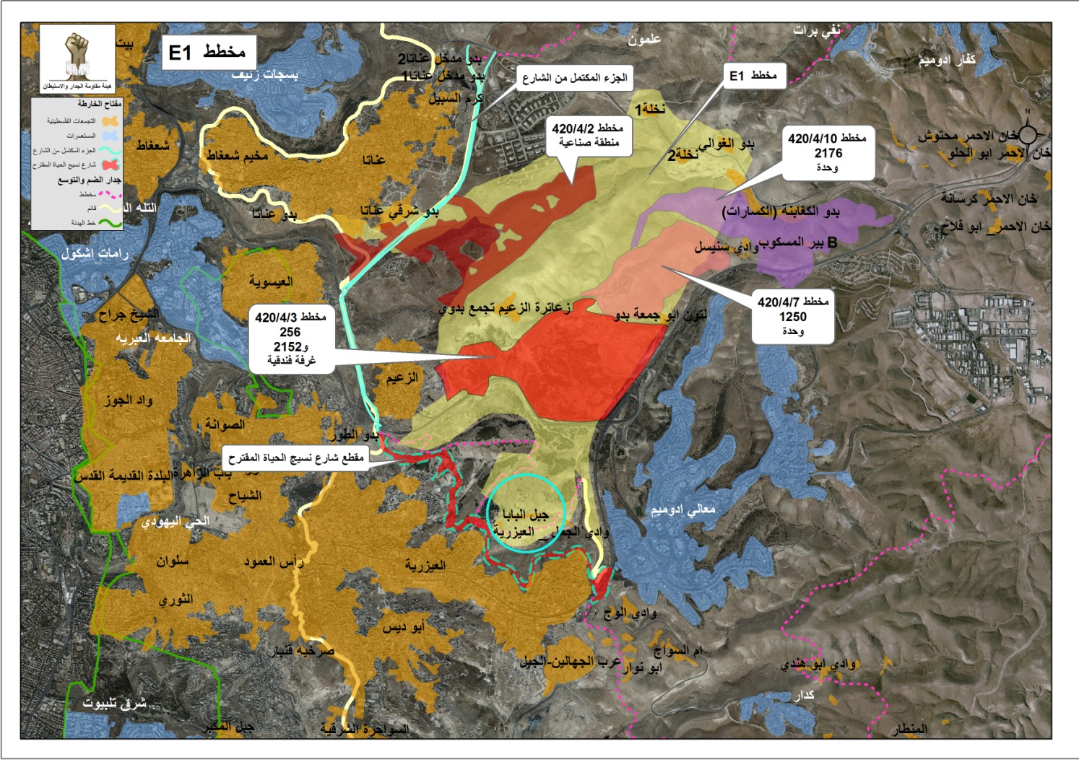
خارطة (1) تبين المخططات التي تسعى سلطات الاحتلال لتنفيذها في القدس

إضافة إلى ما ذكر أعلاه، هناك مخطط استعماري آخر، لتنفيذ ما يسمى طريق نسيج الحياة، الذي تم إنجاز جزء منه قرب من جدار الفصل والتوسع العنصري الواقع شرق عناتا وصولا الى الزعيم، والجزء الاخر منه يقترح انشاؤه ابتداء من الزعيم وصولا الى العيزرية، ويهدف الى خدمة تنفيذ وتطوير مخطط البناء في المشروع المذكور، إضافة لكونه مقترحا مستقبليا لتحويل طريق القدس العيزرية ومنع المواطنين الفلسطينيين من استخدامه.
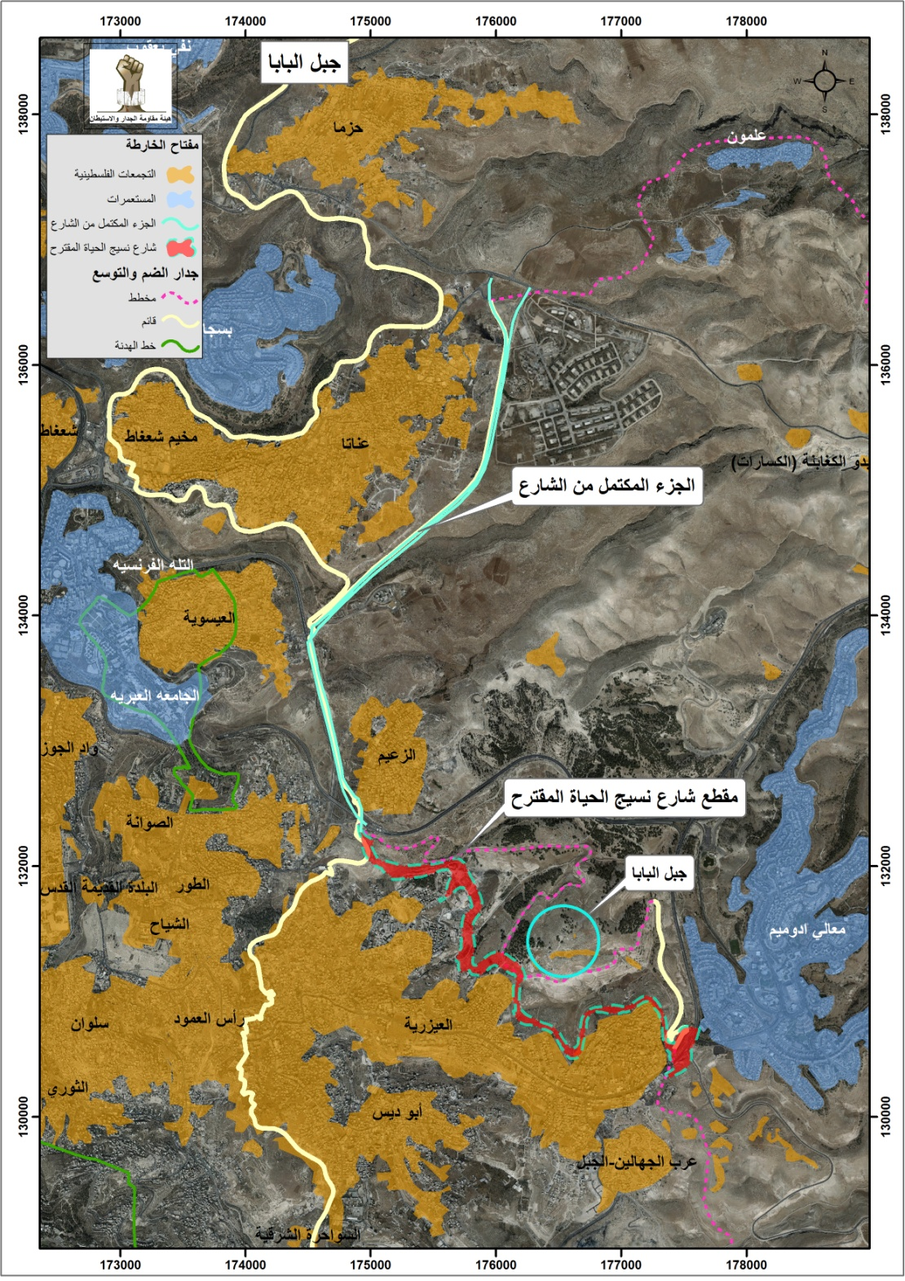
خارطة (2) تبين مشروع طريق نسيج الحياة الرابط بين التكتلات الاستعمارية

أهداف المخطط الاستعماري "E1"؟
- عزل القدس عن محيطها الفلسطيني وقطع التواصل الجغرافي والسكاني بين القدس والتجمعات الفلسطينية وتقويض إقامة دولة فلسطينية وعاصمتها القدس.
- عزل شمال الضفة الغربية عن جنوبها وتحويلها الى جيوب تخضع في حركتها لسلطة الاحتلال.
- توسيع حدود القدس الشرقية من خلال ضم تكتل معالي أدوميم الاستعماري لها.
- طرد وتشريد سكان التجمعات البدوية مرة أخرى من أراضيهم.
- زيادة عدد اليهود في القدس على حساب المواطنين الفلسطينين الأصليين خاصة بعد إخراج تجمعات فلسطينية مثل كفر عقب وعناتا شعفاط.
ترحيل قسري للبدو من أجل تنفيذ مخطط "E1"

عملية التهجير القسري للبدو ليست جديدة بل هي تتابع لعمليات حصلت عام 1948 وعام 1967 من النقب بداية ثم الأغوار بحجج واهية، كإعلانها مناطق عسكرية مغلقة.
وتسعى سلطات الاحتلال لتهجير 46 تجمعا بدويا في السفوح الشرقية والاغوار (جرى تهجير جزء منها بعد السابع من تشرين الأول/ أكتوبر 2023) من أجل تنفيذ مخططاتها التهويدية والاستعمارية وتفريغ الحدود الشرقية من الوجود الفلسطيني والبالغ مساحتها حوالي مليون دونم.
وقد سعت سلطات الاحتلال خلال السنوات الماضية الى ايجاد بدائل لنقل البدو اليها مثل منطقة "الجبل في العيزرية والنويعمة وفصائل الوسطى في اريحا"، لكن صمود المواطنين في تلك التجمعات حال دون تنفيذ هذه المخططات.

تكتل "معاليه أدوميم" الاستعماري:
من أكبر التكتلات الاستعمارية الاسرائيلية في الضفة الغربية التي تنوي اسرائيل ضمها الى القدس من خلال تنفيذ مخطط "القدس الكبرى"، الذي يشمل بناء جدار الفصل والتوسع العنصري حول مدينة القدس وتوسيع حدودها لتشمل التكتلات الاستعمارية الاسرائيلية الثلاث حولها، وهي:
- تكتل مستعمرات معاليه أدوميم شرقا.
- تكتل مستعمرات جفعات زئيف شمالا.
- تكتل مستعمرات جوش عتصيون جنوبا.
إن ربط هذه المستعمرات بالقدس الشرقية ومنها بأراضي عام 1948 يهدف الى خلق تواصل جغرافي بين التكتلات الاستعمارية من جهة، وعزل وإخراج التجمعات الفلسطينية التابعة تاريخيا خارج حدود المدينة وحرمانها من حقها التاريخي في المدينة.
ويسعى رئيس بلدية مستعمرة "معاليه ادوميم" للبناء في مواقع مختلفة في محيط القدس ضمن مخطط E1 مثل بناء مدينة ملاهٍ كبيرة على مساحة 800 دونم تضم متنزها وبحيرة صناعية وملاعب رياضية وفنادق تهدف لجذب السياح، إضافة إلى بناء حي استعماري جديد يحمل اسم "مفسيرت ادوميم" يتضمن أكثر من 3 آلاف وحدة استعمارية بهدف ربط القدس الشرقية بمنطقة غور الأردن ومنها الى الحدود الشرقية، ويسعى الاحتلال لربط مستعمرة "كيدار" "بمعاليه أدوميم" والبناء في المنطقة الواقعة بين المستعمرتين.
عزل القدس الشرقية عن الضفة والمس بالتواصل الجغرافيّ بين الشمال والجنوب
وفي حال تنفيذ مخططات البناء في منطقة E1 سيتم العمل على خلق تواصل عمرانيّ بين مستوطنة معاليه أدوميم وبين القدس، وسيزيد من حدة عزل القدس الشرقية عن سائر أجزاء الضفة الغربية، وسيمس بالتواصل الجغرافي بين شمال الضفة وجنوبها.
إن تشييد المستعمرات في المناطق الخاضعة للاحتلال يخالف أحكام القانون الدوليّ الإنسانيّ التي تحظر نقل سكان الدولة المحتلة إلى المنطقة الخاضعة للاحتلال، كما تحظر إجراء تغييرات دائمة في داخل المنطقة الخاضعة للاحتلال. كما أنّ تشييد المستعمرات يؤدّي إلى المسّ بسلسلة من حقوق الإنسان الخاصة بالفلسطينيين، كطرد التجمّعات السكانية البدوية التي تعيش في هذه المنطقة اليوم.
من هو المتضرّر من هذا المخطط؟
يحمل تنفيذ مخطط البناء في منطقة E1 عواقب كبيرة متوقعة على المواطنين في الضفة الغربية برُمتها، فالقدس ملاصقة لأضيق منطقة في الضفة الغربية والتي يصل عرضها إلى 28 كيلومترًا فقط. وسيؤدّي البناء في منطقة E1 إلى تقليص الرواق الضيق أصلا الذي يربط بين جنوب الضفة وشمالها، كما أنّ تقطيع الحيّز ستصعّب جدًا من إقامة دولة فلسطينية ذات توصل جغرافيّ.
المناطق التي تقوم عليها جميع المستعمرات معرّفة على أنها منطقة عسكرية مغلقة، إلا أنّ هذا المنع لا يُطبّق في غالب الحالات إلا بما يخصّ مناطقها العمرانية. وسيؤدي تطبيق المخطط إلى بقاء الأراضي الفلسطينية الخصوصية كمُسوّرات في نطاق المخطط، وبالتالي إحاطتها بمنطقة مستعمرات عمرانية، وثمة تخوّف من عجز أصحاب هذه الأراضي عن الوصول إليها وزراعتها.
البناء في منطقة E1 سيحيط القدس الشرقية من جهة الشرق وسيرتبط بالأحياء الإسرائيلية التي أقيمت شماليّ البلدة القديمة.
القدس الشرقية هي جزء من الضفة الغربية وشكّلت في السابق مركزًا حضريًا لمواطني الضفة، إلا أنّ المنع الذي فرضته إسرائيل على دخول المواطنين الفلسطينيين إلى المدينة أدّى إلى نشوء قطيعة مفتعلة بين المدينة وبين سائر أرجاء الضفة، هذه القطيعة ستتعمق وتزيد مع تطبيق المخططات في منطقة E1.

